G13 Document
Un aéroport : Paris-Charles de Gaulle

Le transport aérien (par avion) est surtout un transport de voyageurs sur de longues distances. Le succès de ce transport a conduit les grandes villes à construire des aéroports.
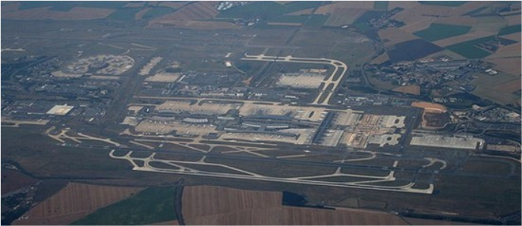

Voici l'Aéroport de Paris-Charles de Gaulle vu d'avion. Il est aussi appelé "Roissy-Charles de Gaulle".
Il est situé à 23 km au Nord-Est de Paris et porte le nom du Général de Gaulle (1890 - 1970) qui fut un chef d'Etat français.

Un aéroport est un ensemble de bâtiments (pistes, tour de contrôle, aérogares ...) aménagées pour que les avions puissent décoller et atterrir.

Terminal 1 de l'aéroport Paris-Charles de Gaulle (ou aérogare)
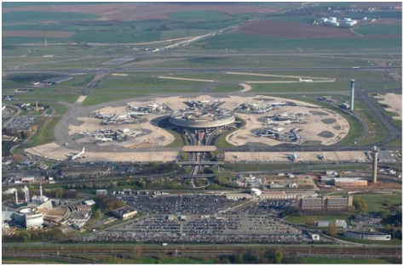

Une aérogare est l'endroit où passent les passagers et leurs bagages.

On y trouve également les guichets des compagnies aériennes, les bureaux de l'aéroport et les services de sécurité (douanes, police).
De ce bâtiment, on peut se rendre directement aux avions qui sont disposés autour sur le tarmac.

Terminal 2 de l'aéroport de Paris-Charles de Gaulle
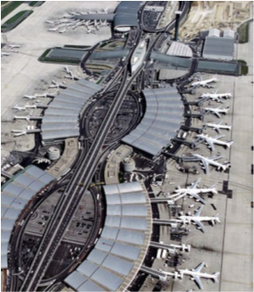

Les aires de stationnement, ou parkings (parfois encore appelés tarmacs) sont les parties de l'aéroport où les avions séjournent, que ce soit pour le transbordement des passagers et du fret ou pour l'entretien.
Le site de Paris-Charles de Gaulle, c’est une surface de 3 250 hectares, 75 km de voies de circulation pour les avions et 220 km de routes et autoroutes.

Afin d’accueillir un trafic toujours plus important, il n’a cessé de s’agrandir depuis son inauguration en 1974.

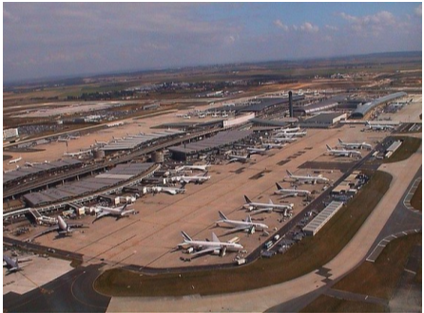

Les tours de contrôle
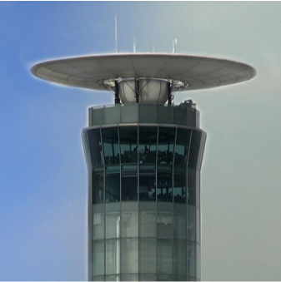

Ce sont les bâtiments les plus hauts de l'aéroport. Il y en 3.

Cette tour de contrôle est située à 75 m au-dessus du sol.

De ses fenêtres, on peut voir l'ensemble des pistes de l'aéroport.

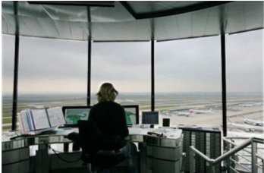

Les 260 contrôleurs aériens qui y travaillent (ou aiguilleurs du ciel) surveillent l'ensemble du trafic des avions.

Chacun d'eux prend en charge 7 à 10 avions en même temps, 400 à 500 km avant l'atterrissage : ils les guident, leur donnent les autorisations de décoller ou d'atterrir et surveillent sur des écrans radar tous leurs mouvements dans le ciel...

Une zone d'enregistrement
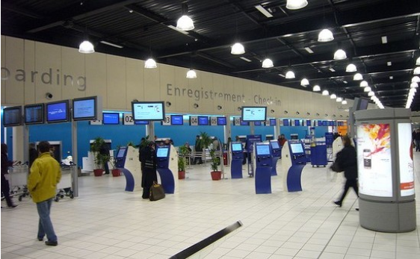

Quand un voyageur prend l'avion, il lui faut s'enregistrer aux guichets des compagnies aériennes et déposer ses bagages.

La salle d'embarquement du Terminal 2E
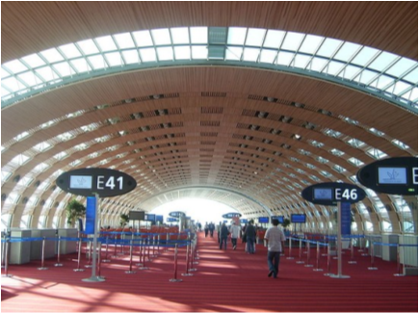
C'est un grand couloir qui mène aux avions. A chaque numéro correspond un avion différent.

Chaque année ce sont près de 50 millions de bagages traités, 69,5 millions de passagers accueillis en 2017, dont 21,3 millions de passagers en correspondance.

42 000 m2 de surface commerciale proposent le meilleur de Paris en termes de shopping et de restauration.

28 600 places de Parking sont à disposition à proximité des terminaux.

C'est le 2ème plus grand aéroport européen.

Un panneau d'information
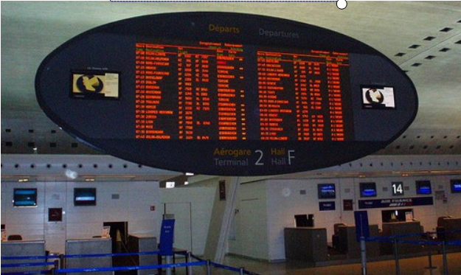

Un système d'information perfectionné à l'aérogare 2 renseigne les passagers sur l'heure et la destination des avions devant décoller.

A l'extérieur
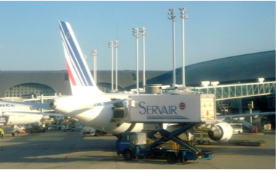

Une escale (temps passé par les avions à l'aéroport) dure de 35 minutes à 1 h 30. Quand un avion fait escale, il faut le nettoyer, l'avitailler en kérosène (pétrole), vérifier ses moteurs et charger de la nourriture pour les passagers.

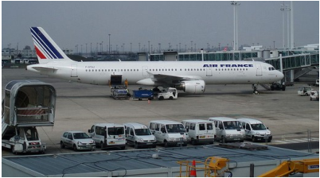

On charge dans la soute de cet Airbus A321 de la compagnie Air France les bagages des passagers.

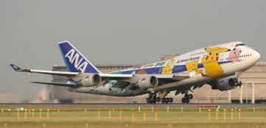

Au total, autour de l'aéroport Charles de Gaulle, il y a 90 000 salariés (personnes qui travaillent) dans 700 entreprises pour plus de 200 métiers.
Un avion atterrit et décolle toutes les 30 secondes, soit 1500 à 1550 mouvements par jour. Ici, un Boeing 747.

Le Hub est doté de 4 pistes et de 3 tours de contrôle et 9 terminaux.
165 compagnies aériennes desservent Paris et 319 destinations.

Comment y aller ?

Roissy se situe au cœur d'un impressionnant réseau de communication.
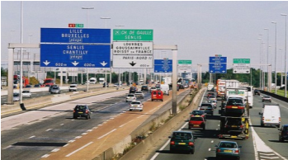

On peut y venir par la route (voiture, taxi et bus).

L'autoroute A1, qui relie Paris à Lille et au Nord de l'Europe passe à proximité.

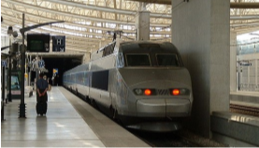

Dans l'aéroport, il y a une gare TGV qui est reliée aux lignes à grande vitesse Nord (Lille et Londres), Est (Strasbourg et l'Allemagne), Sud-Est (Lyon, Marseille) et Ouest (Région Atlantique).
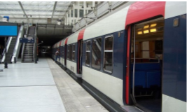

Les Franciliens (habitants de la Région Parisienne) et les voyageurs provenant de Paris prennent le RER B et arrivent directement dans une gare située sous l'aéroport.

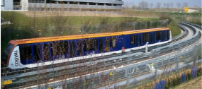

Il existe un métro automatique, le CDGVAL qui relie entre elles les différentes parties de l'aéroport.

Autour de l'aéroport
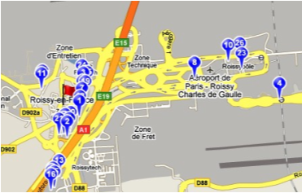

De nombreux hôtels se sont installés autour de l'aéroport.
Sur ce plan, les hôtels sont représentés par les marques bleues.
Certains sont très proches de pistes de l'aéroport.

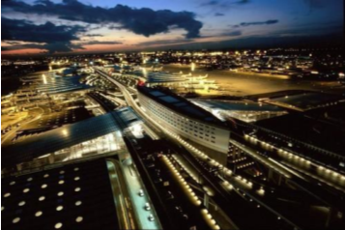

Autour de l'aéroport se sont aussi installées des entreprises qui donnent un travail à beaucoup de personnes.

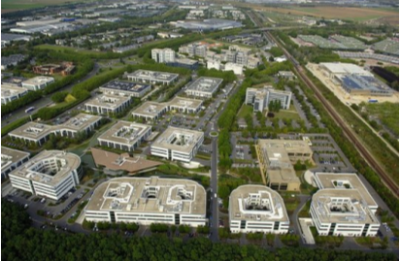

Le Parc d'Activités International Paris-Nord 2.

Les nuisances des avions

Mais un aéroport, c'est beaucoup de nuisances pour les riverains de l'aéroport (personnes vivant près de l'aéroport).
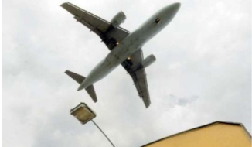
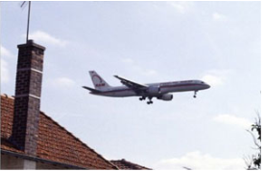

Même la nuit, il y a beaucoup d'avions qui décollent et qui atterrissent. Beaucoup de personnes se plaignent du bruit infernal qu'ils doivent supporter.

On compte à ce jour en France 138 associations de lutte contre les nuisances sonores générées par les avions, ce qui est considérable.

Les avions sont responsables aussi d'une partie de la pollution de l'air, la pollution atmosphérique : ils rejettent beaucoup dans l'atmosphère de gaz responsables de l'effet de Serre, c'est-à-dire des gaz responsables du réchauffement de la planète.

G13 Questionnaire
Un aéroport : Paris-Charles de Gaulle

Partons pour une visite guidée de l'aéroport de Paris-Charles de Gaulle :
Tout au long de ton voyage dans l'aéroport réponds aux questions.

1/ A combien de kilomètres de Paris se trouve l'aéroport ?

………………………………………………………………………………………………………

2/ Qu'est-ce qu'un aéroport ?

………………………………………………………………………………………………………

3 / Qu'est-ce que le Terminal 1 ?

………………………………………………………………………………………………………

4/ Qu'est-ce que le Terminal 2 ?

………………………………………………………………………………………………………

5/ Quelle est la surface de l'aéroport ?

………………………………………………………………………………………………………

6/ A combien de mètres s'élève la tour de contrôle de la photo ?

………………………………………………………………………………………………………

7/ Combien y a-t-il de tour de contrôle dans cet aéroport ?

………………………………………………………………………………………………………

8/ Combien y a-t-il de contrôleurs aériens ici ?

………………………………………………………………………………………………………

9 / Quel est le travail de l'aiguilleur du ciel ?

………………………………………………………………………………………………………

………………………………………………………………………………………………………

10/ Retrace le trajet d'un passager qui veut embarquer ?

………………………………………………………………………………………………………

………………………………………………………………………………………………………

11/ Quel est le rang de cet aéroport sur le plan européen ?

………………………………………………………………………………………………………

12/ Où as-tu déjà vu ce genre de panneau d'information ?

………………………………………………………………………………………………………

13/ Que fait-on quand un avion fait escale ?

………………………………………………………………………………………………………

………………………………………………………………………………………………………

14/ Quelles sont les trois manières de se rendre à l'aéroport ?

………………………………………………………………………………………………………

15/ Quelles sont les nuisances des avions ?

………………………………………………………………………………………………………

………………………………………………………………………………………………………

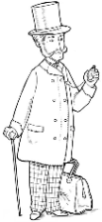
G13
Se déplacer

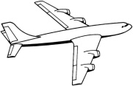
Un aéroport :
Paris-Charles de Gaulle

L'aéroport Roissy-Charles-de-Gaulle est situé à …………………………. km au Nord-est de Paris et porte le nom du Général de Gaulle (1890-1970) qui fut un chef d'état français.
C'est le …………………………. aéroport européen.
Un aéroport est un ensemble de bâtiments (………………………….,……………………………, …………………………., ………………………….....) aménagés pour que les avions puissent …………………………. et ………………………….. C'est une plate-forme où se combinent plusieurs modes de …………………………. (…………………………. (métro, TGV…), ………………………….....).
Quand un avion fait …………………………., il faut le …………………………., l'…………………………. en …………………………. (pétrole), …………………………. ses …………………………. et …………………………. de la …………………………. pour les passagers.
A l'intérieur de l'aéroport, on retrouve des espaces propres au transport aérien (………………………….………………………….,………………………….…………………..), mais également des …………………………., et des …………………………. pour loger les passagers.
Le …………………………. est une …………………………. et le …………………………. est appelé le …………………………. à l’aéroport de Roissy. L'aéroport s'étend sur …………………………. hectares.
La …………………………. s'élève à …………………………. m du sol. On compte …………………………. tours de contrôle dans cet aéroport avec …………………………. …………………………. qui …………………………. les avions, leur donnent les …………………………. de décoller ou d'atterrir et …………………………. sur des écrans radar tous leurs …………………………. dans le ciel.
La présence de l'aéroport est un atout pour la région et pour l'espace local : des entreprises s'installent autour de l'aéroport et peuvent profiter de ses équipements.
Les …………………………. sont essentiellement …………………………. mais les avions sont aussi responsables d'une partie de la ………………………….…………………………..
Un …………………………. ou …………………………. : Dans un aéroport, un espace équipé pour permettre aux passagers de monter dans l'avion (embarquer), ou d'en descendre (débarquer).
La ………………………….………………………….: La tour d'un aéroport d'où les aiguilleurs du ciel surveillent le trafic des avions.
Une ………………………….………………………….: Le fait de changer d'avion pour poursuivre son voyage.
Les ………………………….………………………….: les personnes chargées de surveiller et guider le trafic des avions.

G14 Document
Se déplacer en TGV

Les réseaux de communication

L'Europe entretient des relations importantes avec le reste du monde.

Dans l'antiquité, les grands ports comme Marseille et Gênes se trouvaient sur la mer Méditerranée. Aujourd'hui, c'est la mer du Nord qui abrite les plus grands ports d'Europe : Rotterdam, Anvers, Hambourg ... Les marchandises y arrivent de l'Europe entière par la vallée du Rhin et la mer Baltique.
Depuis une cinquantaine d'année, de grands aéroports, comme Londres, Paris et Francfort, accueillent le trafic aérien. Ils servent au transport des passagers et à celui des marchandises et sont reliés au reste de l'Europe par des autoroutes et des voies ferrées, qu'empruntent notamment les trains rapides comme le TGV (Train à Grande Vitesse).

1/ Que fut le moteur du développement des réseaux de communication ?

………………………………………………………………………………………………………

2/ Depuis l'antiquité, quels axes ont utilisé les hommes pour se déplacer ?

………………………………………………………………………………………………………

3/ De nos jours quels sont les voies empruntées ?

………………………………………………………………………………………………………

L'aménagement des réseaux

Des travaux de grande ampleur ont permis de se libérer des obstacles naturels. Des canaux ont été creusés pour doubler les fleuves non navigables. Des tunnels ont été percés pour franchir les montagnes et même sous la Manche. De gigantesques viaducs ont été construits pour faire passer les voies ferrées et les autoroutes. Un vaste réseau de transports relie les grandes villes entre elles.
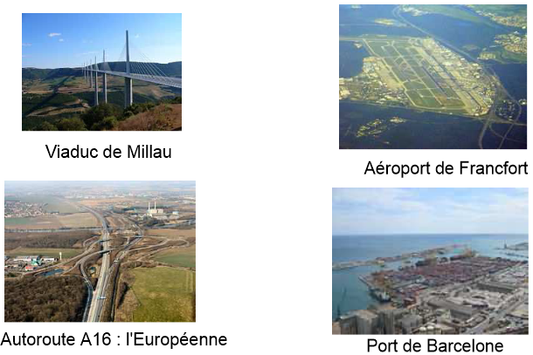

Toutefois, les populations protestent contre certains aménagements. Ce sont surtout les camions qui sont les plus contestés. Beaucoup demandent le développement du ferroutage pour diminuer la pollution, les risques d'accidents et la dégradation des paysages.

1/ Quels grands travaux d’aménagement du territoire ont permis de faire face aux obstacles naturels ?

………………………………………………………………………………………………………

Les grands réseaux de transport

La France dispose d’une situation géographique enviable, grâce à ses fronts de mer ouverts sur le monde et sa position de carrefour de l’Europe, au cœur des espaces les plus productifs. Dans un système mondialisé où la captation des échanges et des marchandises est primordiale, la mise à disposition d’un réseau de transports complémentaire et efficace est ainsi au cœur des enjeux nationaux et européens.
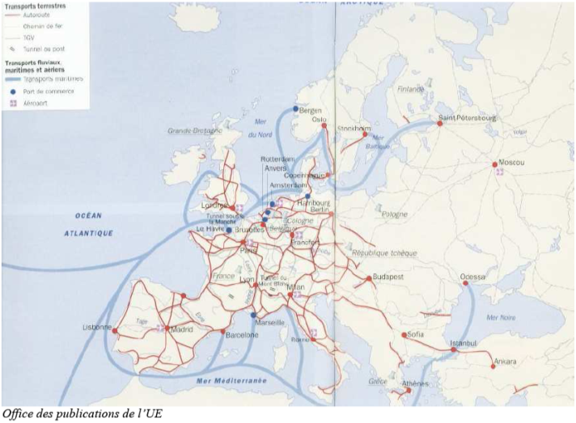

1/ Cite les grands ports d’Européens …………………………………………………………………………

2/ D’où arrivent les marchandises dans ces ports ? ……………………………………………………………

3/ Quels autres grands centres accueillent le transport des passagers et des marchandises ?

………………………………………………………………………………………………………………….

4/ Comment sont reliés les ports et les aéroports ? …………………………………………………………..

Le réseau ferré à grande vitesse en France et en Europe
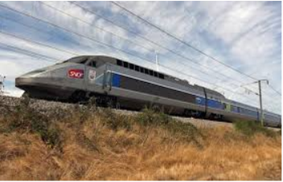
Le TGV est un moyen de transport rapide, sûr, peu polluant, et relativement bon marché. Il circule sur des lignes à grande vitesse (LGV), spécialement conçues pour lui.
En France, les LGV sont construites en étoile autour de Paris, et relient la capitale à la plupart des grandes villes de province (Lille, Lyon, Marseille, Strasbourg...). Ce réseau se développe et d'importants travaux sont réalisés pour relier de nouvelles villes, comme Bordeaux ou Toulouse. Dans certains cas, comme à Avignon ou Aix-en-Provence, il a fallu construire les gares TGV à l'extérieur des villes.
En Europe, un réseau de lignes à grande vitesse se développe également entre grandes villes. Il est plus important à l'Ouest. Paris, par exemple, est relié à Londres par l'Eurostar, et à Amsterdam ou Bruxelles via le Thalys. Des projets existent pour étendre progressivement le réseau TGV à toute l'Europe, comme la liaison Lyon-Turin.

1/ Qu'est-ce qui freine le développement des TGV ?

………………………………………………………………………………………………………………….

VOCABULAIRE :
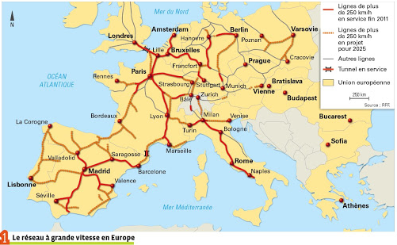
Une connexion : un endroit dans lequel arrivent différentes voies ou différents moyens de transport, et où l'on peut passer de l'un à l'autre.

Eurostar : Le TGV qui relie le Royaume-Uni et le continent européen en passant par le tunnel sous la Manche.

Une LGV : Une ligne à grande vitesse, spécialement équipée pour permettre aux TGV de rouler vite.

Le TGV: le train à grande vitesse.

2/ Cite les grandes villes charnières d'où partent les voies de chemins de fer adaptées au TGV.

………………………………………………………………………………………………………………….

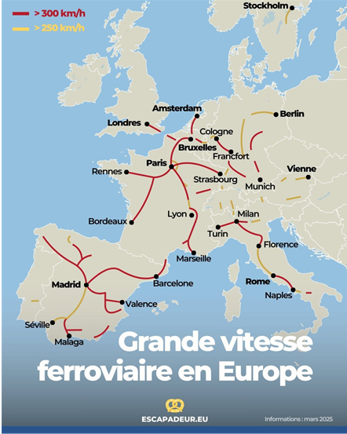
En 2026
Cette carte montre les lignes à grande vitesse, en Europe. L'Espagne et la France se classent en tête des réseaux à grande vitesse les plus développés !

À noter qu'il existe deux définitions de ligne à grande vitesse :
Pour l'Union internationale des chemins de fer (UIC) une ligne à grande vitesse est une ligne spécialement construite pour une vitesse d'au moins 250 km/h.
Grande vitesse peut aussi représenter une ligne existante, adaptée à une vitesse de 200 à 220 km/h.

Sur cette carte, seules les lignes à partir de 250 km/h sont représentées.
Les chaînons manquants (exemple : tunnel sous la Manche) sont parcourus par des trains, à une vitesse inférieure à 250 km/h
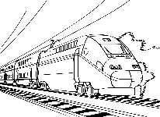
G14
Se déplacer

Se déplacer en TGV

Les réseaux de communication

L'........................................... entretient des relations importantes avec le reste du Monde grâce à ses ....................................................................................................et ses grandes ........................................... comme le ...........................................................................................ou le ........................................................................................................
De grands ........................................... se sont développés ainsi que de grands ........................................... reliés entre eux par des ........................................................................... et des ............................................
Se déplacer en TGV

On peut maintenant se déplacer en ........................................... dans toute l'........................................... et même dans le ............................................

G15 Document
Des habitants inégalement
connectés dans le monde

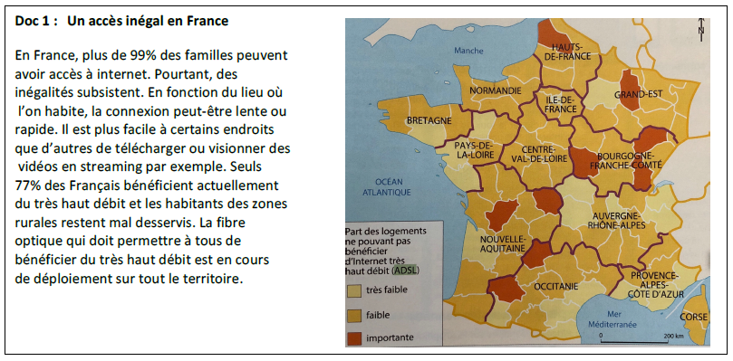
1/ Quel pourcentage de la population française bénéficie d’un accès internet ?

………………………………………………………………………..………………………………………

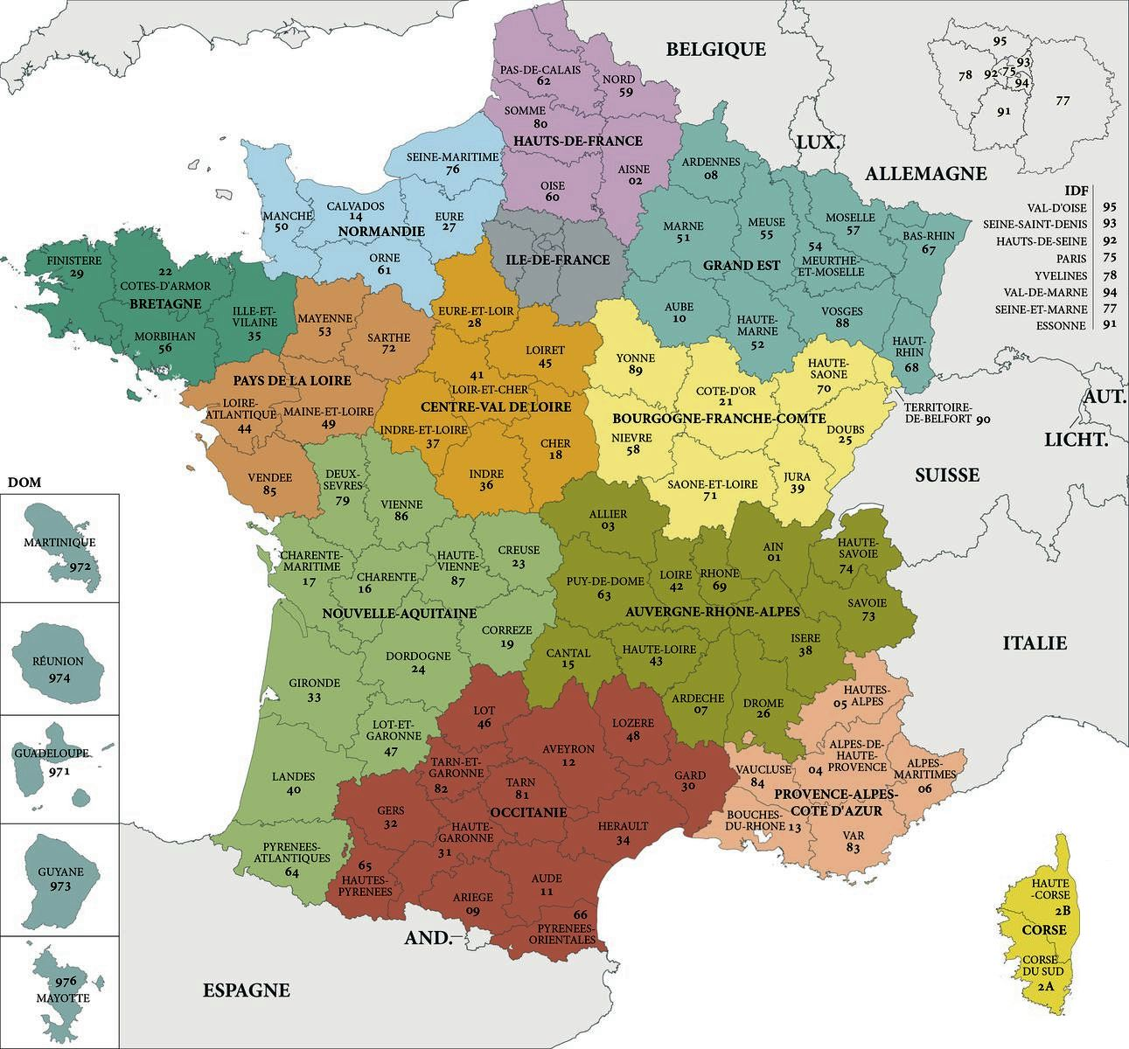

2/ En t’aidant de la carte des départements et en observant la carte du document 1, cite 5 départements dans lesquels la part de la population n’ayant pas accès au haut débit est importante.

.…………………………………………

…………………………………………

…………………………………………

…………………………………………

………………….………………………

3/ Quelles sont les zones les mieux desservies par le très haut débit ?
Les zones urbaines ou les zones rurales ?

…………………………………………………………………………………………………………………
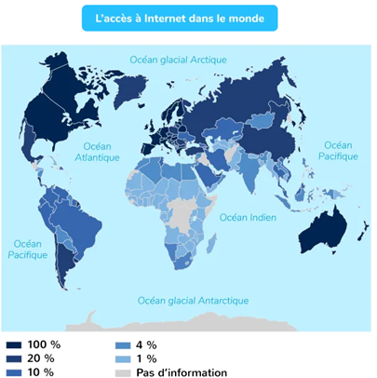
En janvier 2024, 66 % de la population mondiale utilise Internet.
Sur les 8,1 milliards d'humains sur Terre, 5,3 milliards possèdent un accès Internet et 2,8 milliards d'humains n'ont pas d'accès Internet.

Dans les pays développés, l'accès à Internet est beaucoup plus important que dans les pays pauvres.

En Afrique centrale, 8 habitants sur 10 ne possèdent pas d'accès à Internet :

Ils n'ont pas de matériel informatique.
Ils n'ont pas les moyens de s'offrir un abonnement Internet.
Ils ne savent pas lire et écrire.
Ils vivent dans une zone qui n'est pas reliée au réseau.

4/ Quel pourcentage de la population mondiale bénéficie d’un accès internet ?

………………………………………………………………………..………………………………………

5/ Cite 4 pays comptant plus de 80% d’internautes parmi leur population (bleu foncé) ?

………………………………………………………………………..………………………………………

………………………………………………………………………..………………………………………

6/ Quel est le continent comptant le moins d’internautes ?

………………………………………………………………………..………………………………………

Communiquer dans le monde avec Internet
G15


Des habitants inégalement
connectés dans le monde

Près de la …………………….. de la ……………………..…………………….. a aujourd’hui accès à ……………………... Des …………………….. existent.

En France, si …………………….. % de la population a accès à internet, tous ne peuvent pas bénéficier de la même …………………….. de service (temps de téléchargement plus long, streaming impossible…). Les ……………………..…………………….. sont ……………………..…………………….. tandis que les ……………………..…………………….., elles, ont des …………………………………………………...

Le développement généralisé de la ……………………..…………………….. devrait permettre de …………………….., à l’avenir, ces ……………………...

Au ……………………..…………………….., les ……………………..…………………….. comptent beaucoup …………………….. d’…………………….. que les ……………………..……………………..……………………... Le continent …………………….. compte …………………….. d’internautes par rapport à sa population.

G17 Document

Ville ou campagne

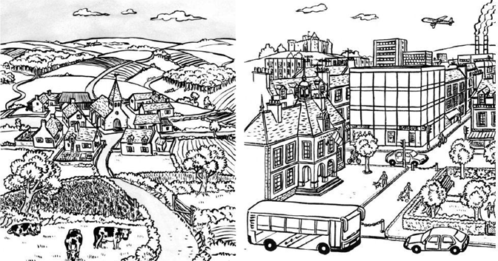

1/ A l’oral, compare les deux images et trouve les différences qui caractérisent la ville ou la campagne.
2/ A l’oral, définis chaque paysage.
3/ Sais-tu combien il faut d'habitants pour passer du village à la ville ? …………………………………….

Paris ou Fouqueville

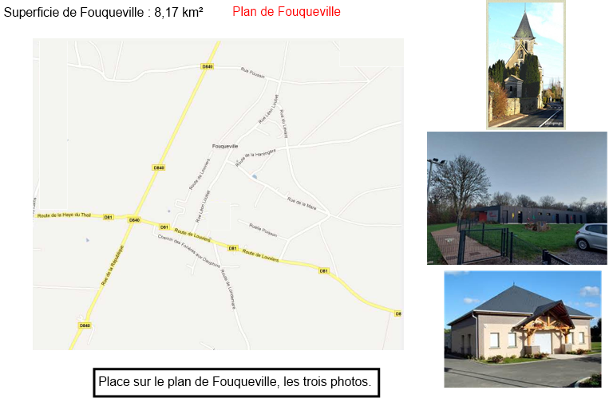
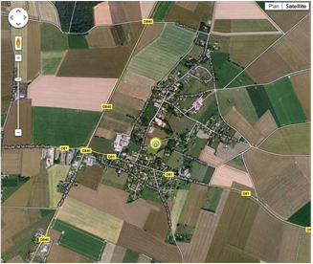
Fouqueville est un village de France, situé dans le département Eure, de la région Haute-Normandie.
Les habitants de Fouqueville sont appelés les Fouquevillais.
Les 444 habitants de la commune vivent sur une superficie de 8,17 km² avec une densité de 54 habitants par km² et une moyenne d'altitude de 160 m.
Le maire actuel de la mairie de Fouqueville est Monsieur Didier LEMOINE.

Les villages voisins sont Saint-Ouen-de-Pontcheuil, Amfreville-la-Campagne, Crestot, Saint-Amand-des-Hautes-Terres, Hectomare.

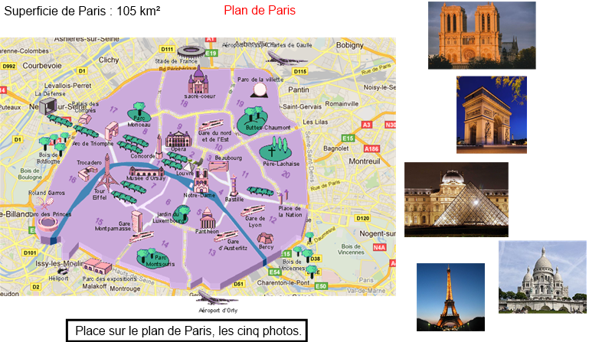

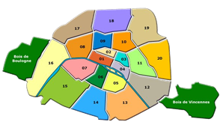
Paris est une ville de France, située dans le département de Paris, de la région Ile-de-France. Paris est la capitale de la France et concentre à ce titre l'ensemble des organes administratifs, exécutifs et culturels de notre nation.
Les habitants de Paris sont appelés les Parisiens.
Les 2,1 millions d'habitants de la commune vivent sur une superficie de 105 km² si l'on comptabilise les Bois de Vincennes et les Bois de Boulogne avec une densité de 19 960 habitants par km² et une moyenne d'altitude de 60 m.
Le maire actuel de la mairie de Paris est Monsieur Emmanuel Grégoire.

Paris est composé de 20 arrondissements, du Bois de Boulogne et du Bois de Vincennes.

G17 Document
Paris et les grandes villes de France
L'agglomération parisienne qui comprend environ 11 millions d'habitants, se compose de trois parties :
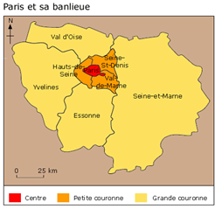
– le centre, constitué de la ville de Paris, caractérisé par un bâti dense, un riche patrimoine architectural et où vivent 2,1 millions d'habitants. A l'ouest et au centre de cet ensemble dominent les activités de commandement, les grandes universités et les beaux quartiers : 16e, 8e, 5e arrondissements de Paris, tandis que le Nord, l'Est et le Sud de Paris intra-muros rassemblent des quartiers plus populaires, actuellement en pleine rénovation et qui attirent dorénavant une population plus aisée.
– la petite couronne, c'est-à-dire la proche banlieue, présente un mélange de tous types d'espaces : pôles tertiaires modernes comme la Défense, communes défavorisées, grands ensembles d'habitation, où l'industrie et l'emploi en général sont de moins en moins présents.
– la grande couronne connaît une forte croissance démographique grâce à l'utilisation des moyens de transport - notamment le RER - qui permettent d'habiter dans les proches campagnes ou les villes nouvelles, et de travailler à Paris au prix de migrations pendulaires.
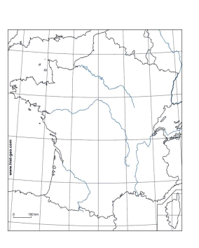
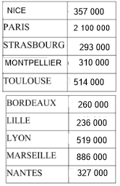
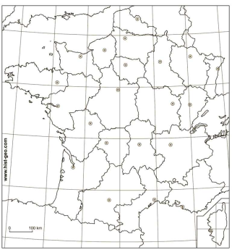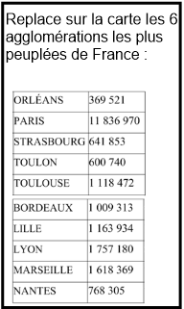
Sur ces deux cartes de France :
1/ Trace en rouge les frontières de la France et colorie en bleu les côtes sur les deux cartes.
2/ Indique la ville de Paris et Fouqueville sur la première carte, puis sur la seconde.
3/ Quel fleuve traverse Paris ? Écris son nom sur la carte de gauche.

Cherche dans le dictionnaire les mots suivants : administration, agglomération, citadin, hôtel de ville, quartier, rural, urbain et zone d’influence.

G17

L’organisation du territoire français
Une grande ville : Paris, la capitale /
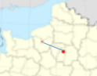
Notre village : Fouqueville

I/ Comparons une zone rurale avec une zone urbaine
Une ................................................... est un ................................................... de plus de ........................................... habitants dont les habitations sont ....................................................

On utilise le mot ................................................... pour nommer ce qui se rapporte à la .................................................... Au contraire, ce qui concerne le ................................................... ou la ................................................... est ....................................................

Les hommes construisent des ................................................... qui abritent les ................................................... dont ils ont besoin pour leur vie ....................................................

Selon que l’on habite une .................................................................................. ou un ..................................................., on ............................................................................................. les mêmes équipements.
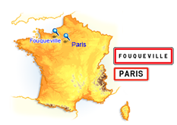
En comparant Fouqueville avec ses ............................................... habitants à Paris avec ses .....................................................de citoyens, nous comprenons que les infrastructures sont forcément différentes. Pourtant entre notre village et la capitale, il n'y a que ............................................... km à vol d'oiseau.

 | Fouqueville | Paris
Habitants
Superficie
Densité de population
Transports
Administration et santé |  | .
Sports, culture et Loisirs
Commerces
Enfance et enseignement

II/ Paris, notre capitale et les grandes villes de France
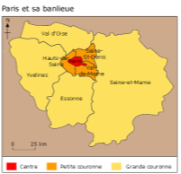
Paris est construit sur le même modèle que les autres grandes villes françaises : Le ………………………… est le quartier le plus ........................................ de la ville. On y trouve de vieux immeubles d’habitation, des bureaux, des boutiques, des monuments…
De nombreuses villes ont rénové leur centre-ville pour le rendre plus ........................................ : elles ont détruit les quartiers vétustes, et créé des ………………………………...
........................................ et sa ........................................ regroupent près ............................................................................................ soit ……………………….................. d'habitants partagés entre le ……………………………….……., la ……………………………......................…….. et la ……..............……………………………….
………………………… est la …………………………………. de la France. C’est là que se trouvent le………………………………….. et la plupart des ………………………………………………….
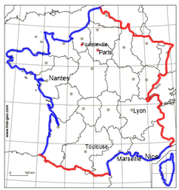
Les grandes agglomérations comptent plus de ………………………… habitants et leur zone d’influence est très étendue. En effet, des gens viennent de très loin pour trouver des services qu’ils n’ont pas près de chez eux (………………………………., ……………………………..
…………………………………, ……………………………………. …). Les six plus grandes villes françaises sont ………………………………, ………………………………, ………………………………, ………………………………, ……………………………… et ………………………………. On peut remarquer que ces villes sont toutes situées en ……………………………………………………………… par rapport à Paris, qui occupe une position centrale dans le Bassin parisien.

Administration qui se rapporte au village ou à la campagne.
Agglomération habitant des villes.
Citadin qui se rapporte à la ville.
Hôtel de Ville territoire sur lequel une ville exerce son influence.
Quartier ensemble des activités de l’État.
Rural partie de la ville.
Urbain mairie.
Zone d’influence ensemble constitué d’une ville principale et des villes qui l’entourent.
G18 Document
Un centre tertiaire

Les villes nouvelles

Doc 1 : Les villes nouvelles

Sur la carte, repasse en bleu la Seine et la Marne, colorie en rouge Paris, en orange la banlieue proche et en vert la grande banlieue (n’oublie pas la légende). Colorie en vert les grandes voies de communication et les aéroports.

Doc 2 : La création des villes nouvelles
Questions :

1. De quand datent les villes nouvelles ?
2. Pourquoi a-t-on créé des villes nouvelles ?
3. Combien de français vivent dans les villes nouvelles ?
4. Combien y a-t-il de villes nouvelles en France ?
5. Où sont-elles situées par rapport à Paris ?
6. Que trouve-t-on dans ces villes en plus de l’habitat ?

1/...........................................................................................................................................................................
2/...........................................................................................................................................................................
...........................................................................................................................................................................
3/...........................................................................................................................................................................
4/...........................................................................................................................................................................
6/...........................................................................................................................................................................
...........................................................................................................................................................................
Les secteurs d’activité économique

Doc 3 : Un centre tertiaire : La val d’Europe : Répartition des actifs par secteur d’activité.
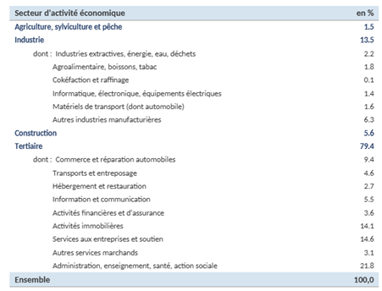
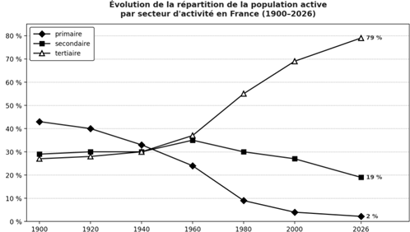

Classe les métiers suivants. Entoure en vert ceux du secteur primaire, en rouge ceux du secteur secondaire et en bleu ceux du tertiaire.
employé de banque, caissière, ouvrier agricole, libraire, pêcheur, maçon, professeur, mineur, coiffeur, ouvrier dans une usine aéronautique, éleveur de moutons, infirmière, chauffeur de taxi, cultivateur, peintre en bâtiment, assureur.
G18 Document
Un centre tertiaire

Marne-la-Vallée

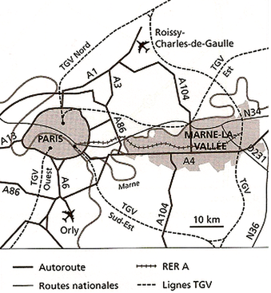
Doc 4 : Marne-la-Vallée
Marne-la-Vallée — Données actualisées 2026
La ville nouvelle de Marne-la-Vallée s'étend sur 25 km et comprend 4 secteurs : Porte de Paris, Val Maubuée, Val de Bussy et Val d'Europe. L'urbanisation s'est développée d'ouest en est, le Val d'Europe étant le secteur le plus récent. Depuis 2017, le périmètre d'intervention d'EpaMarne-EpaFrance a été élargi à 44 communes formant le « Grand Est parisien — Vallée de la Marne ».
Dans son périmètre élargi, Marne-la-Vallée concentre plus de 617 000 habitants pour 44 communes sur près de 300 km² et accueille 220 000 emplois. Le territoire comprend le campus Cité Descartes (Université Gustave Eiffel) et la première destination touristique européenne, Disneyland Paris (15,8 millions de visiteurs en 2024).
Les 4 secteurs historiques (26 communes) :
— Porte de Paris : 3 communes (Noisy-le-Grand, Bry-sur-Marne, Villiers-sur-Marne), environ 114 000 habitants.
— Val Maubuée : 6 communes (Champs-sur-Marne, Croissy-Beaubourg, Émerainville, Lognes, Noisiel, Torcy), environ 92 000 habitants.
— Val de Bussy : 12 communes, environ 90 000 habitants (forte croissance, notamment Bussy-Saint-Georges).
— Val d'Europe : 6 communes (dont Serris, Chessy, Bailly-Romainvilliers), environ 45 000 habitants.
Autres données (périmètre élargi, 44 communes) :
Population totale : 617 000 habitants (2023)
Université : 1 (Université Gustave Eiffel, ex-Paris-Est Marne-la-Vallée)
Écoles d'enseignement supérieur : plus de 25 (campus Cité Descartes)
Établissements scolaires : environ 350
Centres hospitaliers : 2 (dont hôpital de Jossigny et hôpital de Lagny)
Tourisme : Disneyland Paris : 15,8 millions de visiteurs (2024)
Desserte : RER A, TGV (gare Marne-la-Vallée — Chessy), A4, A104

Communes : 44 (périmètre élargi depuis 2017)
Superficie : ≈ 300 km²
Emplois : 220 000
Entreprises : plus de 30 000
Parcs d'activités et centres tertiaires : plus de 60

1. Décris la situation géographique de Marne-la-Vallée.
…………………………………………………………………………………………………………………
2. Quels sont les grands axes de communication qui traversent la ville ?
…………………………………………………………………………………………………………………
3. De combien de communes est-elle composée ? ……………………………………………………………
4. Combien de zones d’activités trouve-t-on à Marne-la-Vallée ?.........................……………………………
5. Combien de communes trouve-t-on à Val d’Europe ?...................................………………………………
6. A l’oral, à ton avis, Marne-la-Vallée est-elle une ville nouvelle ? Explique pourquoi.

Doc 5 : Carte économique du Val d’Europe.
Les infrastructures :
Entoure en marron les loisirs
Entoure en violet les commerces
Entoure en bleu clair les hôtels
Entoure en gris les entreprises
Entoure en violet foncé les universités

Les moyens de transport :
Repasse en vert les autoroutes et les routes
Mets en noir les échangeurs.
Repasse en rouge la ligne de TGV
Repasse en bleu la ligne de RER.

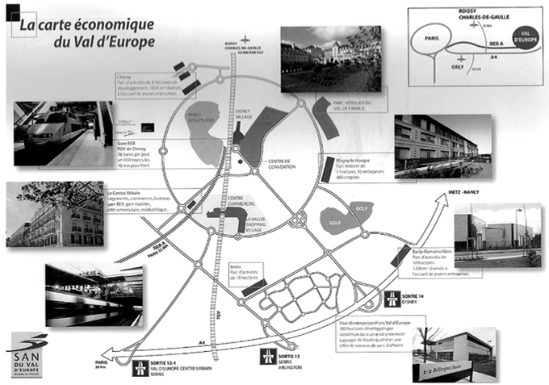

L’organisation du territoire français
G18

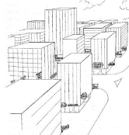
Un centre tertiaire

I/ Les villes nouvelles et les secteurs d'activité économique
1/ Les villes nouvelles
A partir de ............................................, ............................................ villes en France ont été ............................................ pour répondre à la croissance démographique rapide. Ces villes regroupent des activités ............................................, ............................................ et de ............................................ pour éviter qu’elles ne soient concentrées uniquement dans les métropoles, et sont reliées à la capitale par un grand nombre de ............................................ (R.E.R., autoroutes).
2/ Les secteurs d’activité économique

Les emplois sont classés en ............................................ grands secteurs : le secteur ............................................ (agriculture, pêche…), le secteur ............................................ (industrie, construction…) et le secteur .............................................
Le secteur ............................................, le plus ............................................, rassemble les métiers de ............................................ : transports, commerces, administrations, soins médicaux, enseignement etc... Ce secteur se divise en plusieurs catégories : les services de ............................................ que l’on trouve dans tous les villages (boulangerie, école...), les services ............................................ que l’on trouve dans les villes de taille moyenne (collège, clinique...) et les services ............................................ que l’on trouve dans les grandes métropoles (tribunaux, universités, opéras...).

II/ Marne-la-Vallée et plus précisément Val d'Europe
1/ Marne-la-Vallée
La ville de ............................................est construite à l’est de Paris, le long de deux axes de transport majeurs (une ............................................ et une ............................................), et se trouve à proximité des deux ............................................ internationaux d’Île de France. La présence de lignes ............................................ et de ............................................ facilitent l’installation d’entreprises du secteur ............................................ dans les parcs d’activité.
2/ Carte économique du Val d’Europe
Le ............................................est situé le long de grands axes de communication et regroupe des activités ………………………….. : d’enseignements, administratives, commerciales, culturelles et de loisirs.

G19 Document
Une zone industrialo-portuaire en France :
Le Havre

Le port du Havre
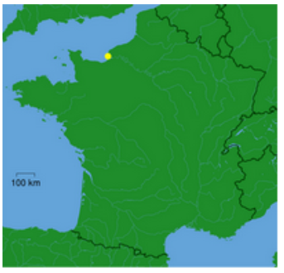
Le Port du Havre est un grand port maritime français de commerce, de passagers (liaison avec l'Angleterre).

C'est aussi un port de pêche et de plaisance.

Il est situé sur l'estuaire (embouchure) du fleuve, la Seine.
C'est le 1er port français pour le commerce extérieur et le trafic des conteneurs, le 5ème port européen. Le Havre jouit d'une situation géographique et nautique privilégiée.

Plan du port du Havre

Décalque le plan du port du Havre. Place la Seine, le pont de Tancarville, l'écluse François 1er. Colorie en rouge les routes et les autoroutes, en vert les voies ferrées et en noir les oléoducs. N'oublie pas de marquer Antifer et l'aéroport.
De l'entrée du port jusqu'à l'écluse, il y a environ 5 km. Essaie d'évaluer sur le plan la distance qui sépare l'entrée du port et le pont de Tancarville. …………………………..Tu auras ainsi une idée de l'étendue du port et de la zone industrielle.

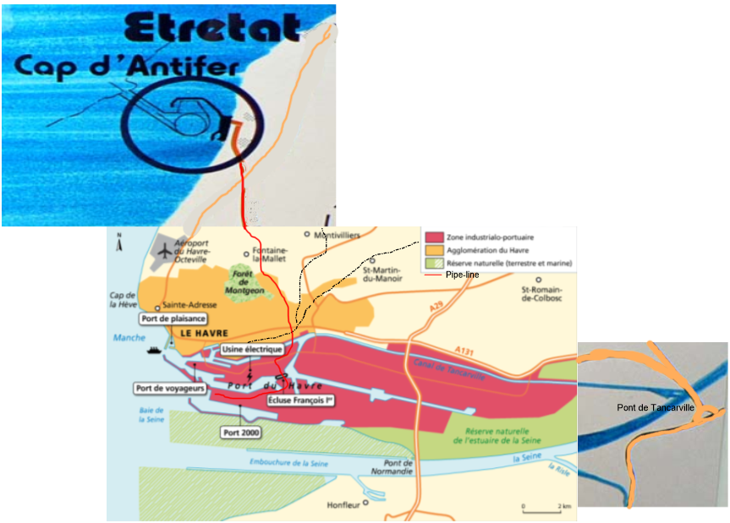
Pointe de Floride

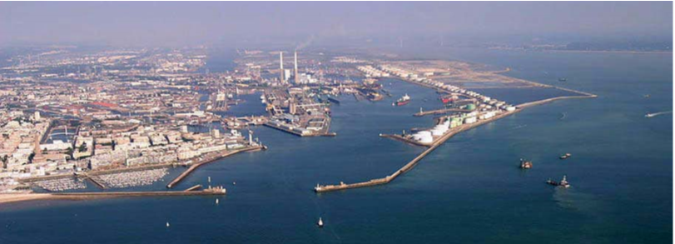
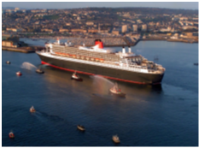
Utilise le plan pour repérer sur la photo la pointe de Floride.
Essaie de situer l'Ecluse François 1er.

D'après le plan donne l'orientation de l'entrée du port.

……………………………………………………………………….
L'écluse François 1er

Mise en service fin 1971, l’écluse François 1er était alors la plus grande au monde.

Elle donne accès à un immense bassin de marée en amont de l’écluse.

Ses dimensions exceptionnelles (longueur : 400 mètres, largueur : 67 mètres et profondeur : 24 mètres) permettent aux navires de 250 000 tonnes d’approvisionner les nombreuses usines et terminaux spécialisés, implantés sur la Zone Industrielle et Portuaire, le long du grand canal du Havre ou du canal de Tancarville.

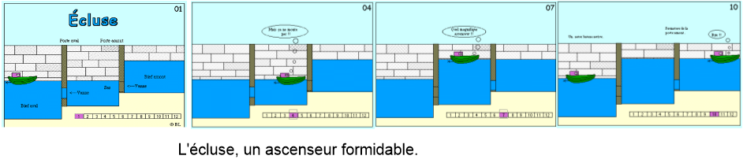
Dessine le principe de l’écluse :

G19 Document
Une zone industrialo-portuaire en France :
Le Havre

Le Havre et ses multiples ports

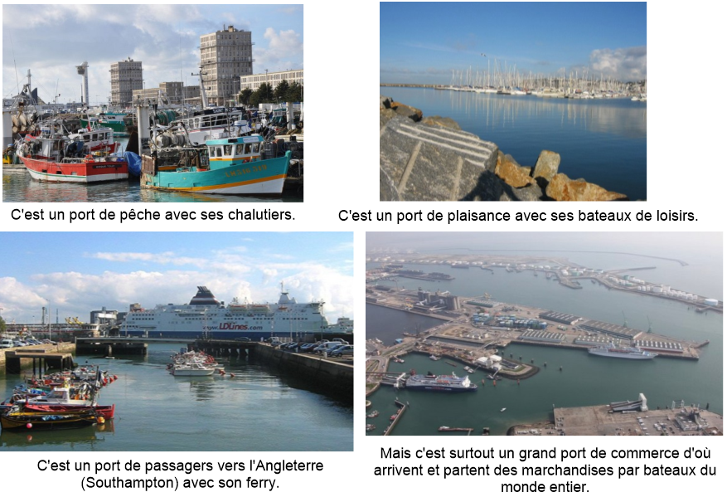

Un quai de chargement

Les ports maritimes comme Le Havre, ont été aménagés pour recevoir les grands navires : pétroliers céréaliers, minéraliers, porte-conteneurs...
Les marchandises arrivent par des bateaux gigantesques appelés porte-conteneurs.

Un conteneur est une grande caisse métallique en forme de parallélépipède et conçu pour le transport en bateau et en camion. Ils sont déchargés rapidement par des grues gigantesques. Ces conteneurs peuvent être empilés et stockés et peuvent contenir toutes sortes de marchandises.

En 2025, près de 3.200.000 conteneurs ont transité par le port du Havre, soit plus de 60% des conteneurs manutentionnés dans les ports français.
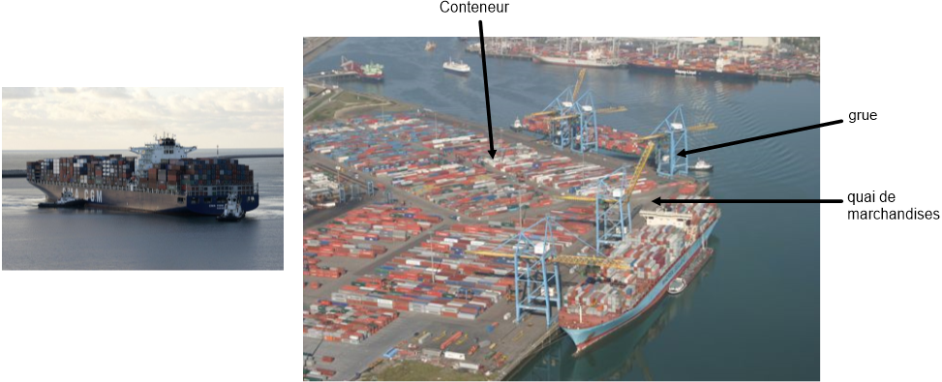
Le pétrole

Le pétrole dont on a besoin en France provient des pays d'Afrique, du Moyen-Orient ou de la mer du Nord.

Près de 40% des importations (achat à l'étranger) françaises de pétrole brut arrivent par bateau au port du Havre, ce qui représente chaque année plus de 20,4 millions de tonnes (2025).

Ce pétrole est acheminé par oléoduc (gros tuyaux souterrains) vers les grandes raffineries (usines transformant le pétrole en essence, en fioul et en gazole) implantées dans la vallée de la Seine et dans la région parisienne.

Le port peut accueillir des navires gigantesques appelés pétroliers ou supertankers.

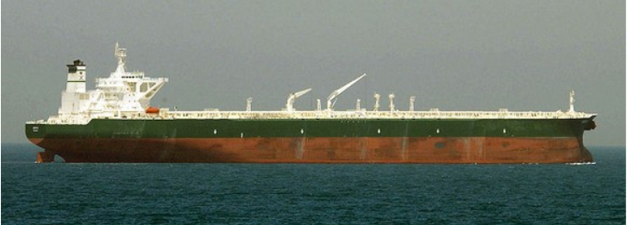

Ces bateaux sont des bateaux citernes qui transportent du pétrole ainsi que l'essence.

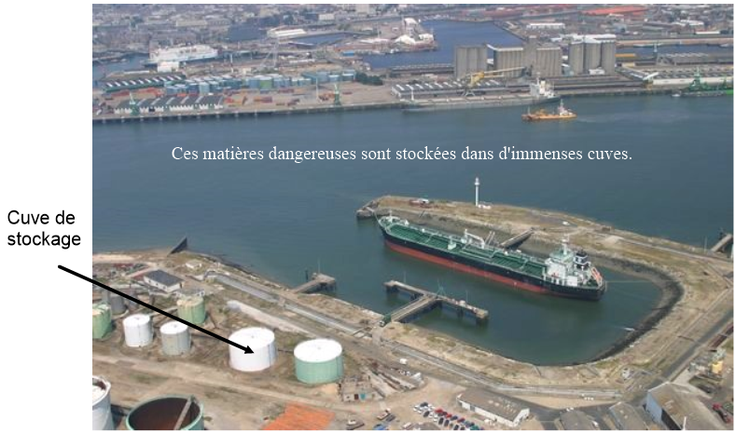
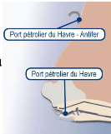

Certains pétroliers, trop gros pour entrer dans le port pétrolier déchargent leur cargaison d'hydrocarbures dans le port d'Antifer situé à une vingtaine de kilomètre au Nord.

Les autres activités du port du Havre

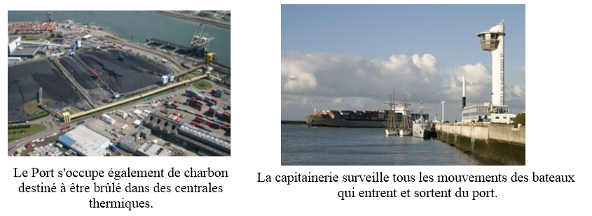

Le transport des marchandises au départ du port du Havre

Les marchandises débarquées ou embarquées au Port du Havre sont transportées :

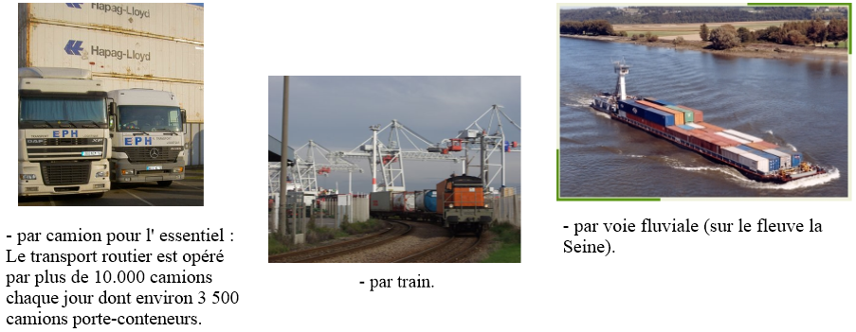

Importation et exportation

Selon le type de marchandises exportées ou importées, pour faciliter le chargement ou le déchargement, pour permettre le stockage ou la distribution de ces marchandises, on a construit des terminaux.
Le port du Havre fait de l'import et de l'export.
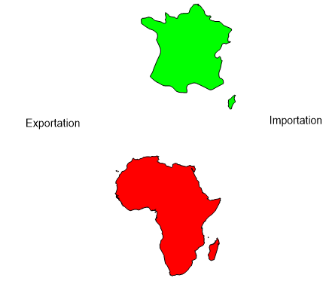
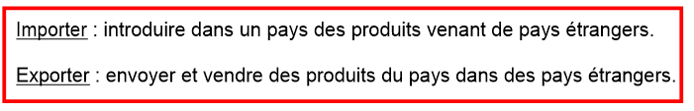

G19
L’organisation du territoire français

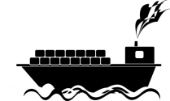
Une zone industrialo-portuaire
en France : Le Havre

I/ Situation géographique :
Le Port du Havre est le ……………….…………………………..………………………….. français situé sur l'………………………….. (embouchure) du fleuve, la …………………………...

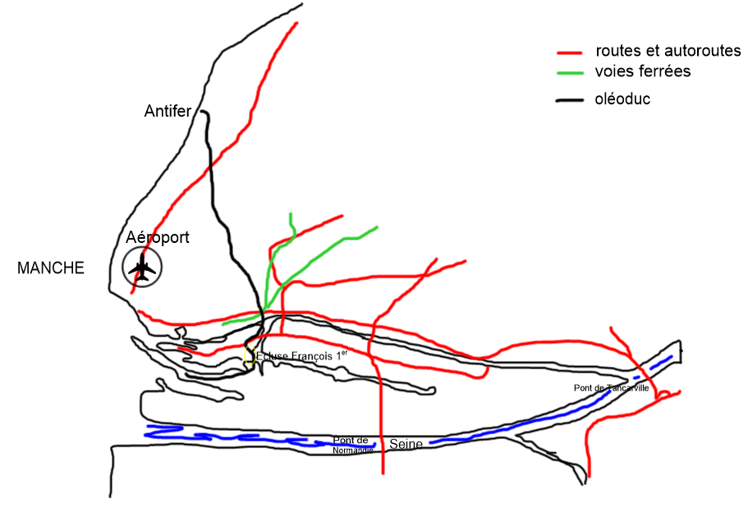
Le port du Havre s'étend sur environ ………………………….. km.

Dans le port du Havre, il y a l'…………………………..…………………………...

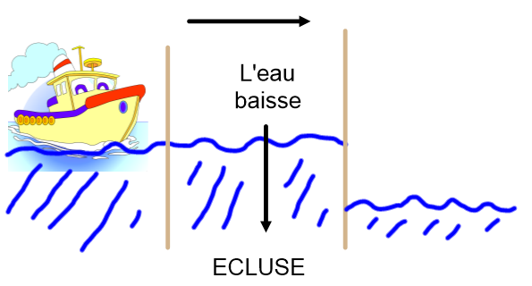

II/ Les activités du port du Havre :

Le Port du Havre est un …………………………..………………………….. français de ………………………….., de ………………………….. (liaison avec l'Angleterre) mais c'est aussi un port de ………………………….. et de …………………………...
Le Port s'occupe également de …………………………..destiné à être brûlé dans des centrales thermiques.
La ………………………….. surveille tous les mouvements des bateaux qui entrent et sortent du port.
C'est le ………………………….. port ………………………….. pour le commerce extérieur et le trafic des conteneurs et le ………………………….. port …………………………...
Près de …………………………..des importations françaises de …………………………..brut arrivent par bateau au port du Havre en provenance des pays d'Afrique, du Moyen-Orient ou de la mer du Nord, ce qui représente chaque année plus de 20,4 millions de tonnes (2025). Ce pétrole est acheminé par ………………………….. vers les grandes raffineries implantées dans la vallée de la Seine et dans la région parisienne. Le port peut accueillir des navires gigantesques appelés ………………………….. ou …………………………...
Certains pétroliers, trop gros pour entrer dans le port pétrolier déchargent leur cargaison d'hydrocarbures dans le ……………………………………. situé à une vingtaine de kilomètre au Nord.
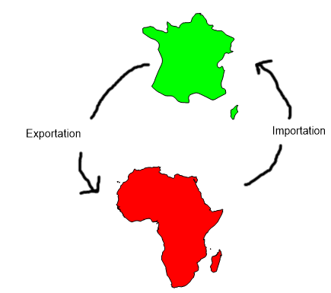
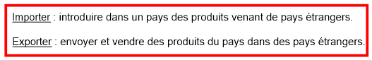
Toutes ces marchandises sont ensuite transportées par ………………………….., ………………………….. ou ……………………………………………...

G25 Document
Habiter un éco-quartier

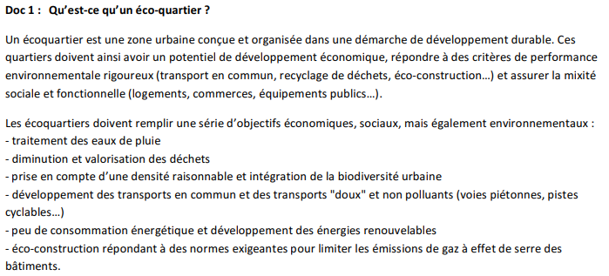
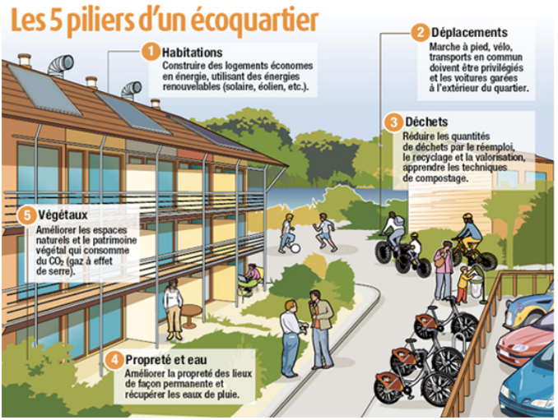
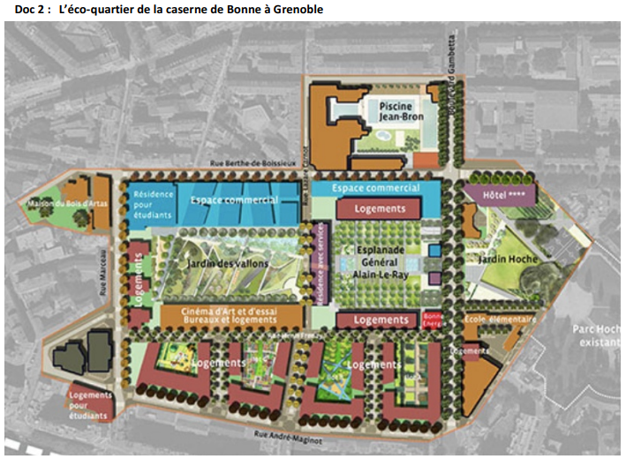

L’éco-quartier de la caserne de Bonne, c’est le premier éco-quartier à avoir vu le jour en France. Ce quartier construit sur le site d’une ancienne caserne militaire comprend :
- 900 logements familiaux (38 % sociaux)
- Ecole primaire de 16 classes,
- 2 résidences étudiantes (200 lits),
- 53 magasins,
- 5000 m² de bureaux,
- 1 résidence hôtelière,
- 1 cinéma d’art et d’essai (3 salles),
- Parc urbain,
- EPHAD de 80 lits.

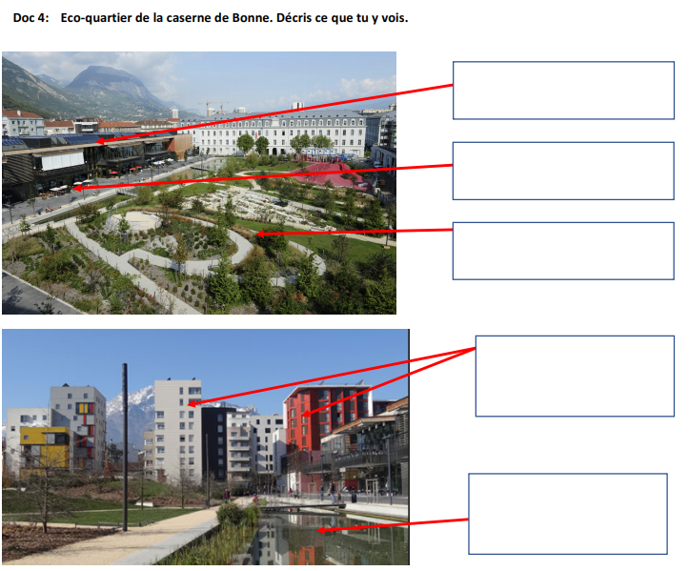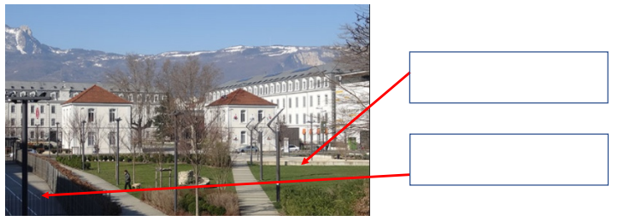

G25 Questionnaire
Habiter un éco-quartier

Exercice 1 : Complète par vrai ou faux

Dans un éco-quartier, les immeubles sont très hauts ……….
Dans un éco-quartier, il y a peu de voitures …………..
Dans un éco-quartier, il y a beaucoup d’espaces verts ………..
Dans un éco-quartier, les immeubles sont tous identiques …………..
Dans un éco-quartier, il y a souvent des moyens de production d’énergie non polluants ……….
Dans un éco-quartier, il y a souvent des points d’eau ……….
Dans un éco-quartier, il y a beaucoup de pistes cyclables ……..
Dans un éco-quartier, on ne recycle pas les eaux de pluie ………
Dans un éco-quartier, les déplacements se font essentiellement en voiture…..
Dans un éco-quartier les logements sont mal isolés …….
Dans un éco-quartier, les immeubles sont très rapprochés ……..

Exercice 2 : Visionne le diaporama et indique si les quartiers que tu vois sont des éco-quartiers.

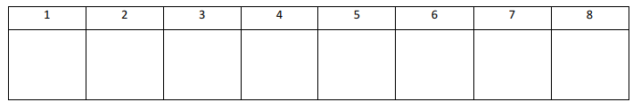

Exercice 3 : Observe le plan de l’éco-quartier de la caserne de Bonne et indique ce qu’on y trouve.

………………………………………………………………………………………….……………………

………………………………………………………………………………………….……………………

………………………………………………………………………………………….……………………

Exercice 4 : Dans le quartier de la caserne de Bonne, combien y a-t-il de logements ? Quel est le pourcentage de logements sociaux ?

………………………………………………………………………………………………………………

Les usages de l’eau douce en France
G25

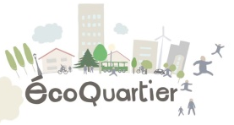
Habiter un éco-quartier

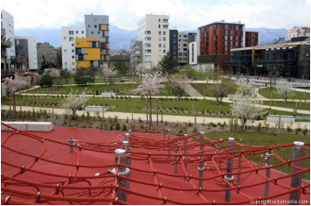
…………………………… : est un quartier urbain à caractéristiques écologiques modernes.

Aujourd’hui, de …………………………………… d’éco-quartiers voient le jour en France. Ces quartiers nouveaux sont conçus pour ………………………………………………l’impact de la vie humaine sur la nature. On y favorise les ………………………………………………, le ………………………, les ………………………………………………et les ……………………………………………………………. On trouve également dans un éco-quartier des ………………………, des ………………………, des ………………………, des ………………………………………………, des ………………………. On favorise enfin la ………………………………………………en proposant des ………………………………………………, en y installant des ………………………………………………………………………, des …………………………………………………

G26 Document
Approche développement durable :
les déchets : réduction et recyclage
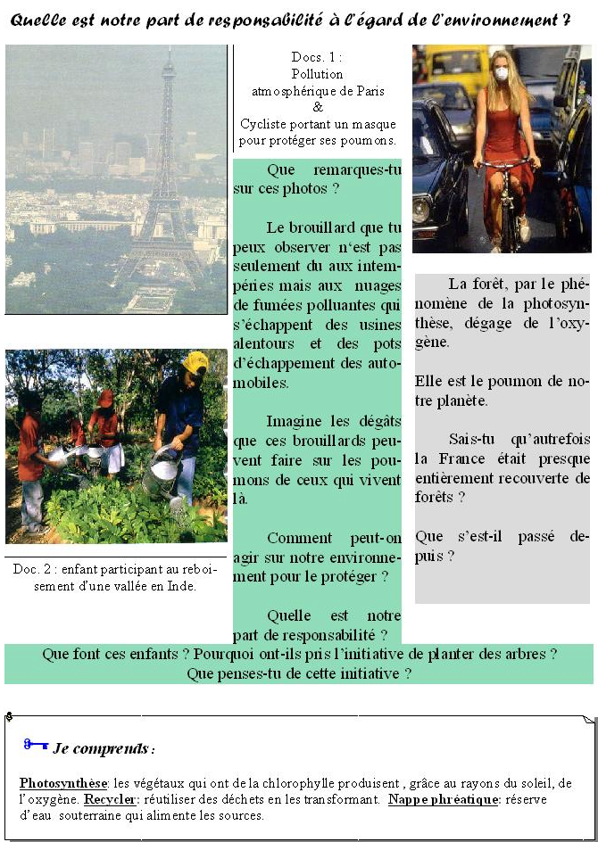
...........................................................................................................................................................................
...........................................................................................................................................................................
...........................................................................................................................................................................
...........................................................................................................................................................................
...........................................................................................................................................................................
...........................................................................................................................................................................
...........................................................................................................................................................................
...........................................................................................................................................................................
...........................................................................................................................................................................
...........................................................................................................................................................................
...........................................................................................................................................................................
...........................................................................................................................................................................
...........................................................................................................................................................................
...........................................................................................................................................................................
...........................................................................................................................................................................
...........................................................................................................................................................................
...........................................................................................................................................................................
...........................................................................................................................................................................
...........................................................................................................................................................................
...........................................................................................................................................................................
...........................................................................................................................................................................
...........................................................................................................................................................................
...........................................................................................................................................................................
...........................................................................................................................................................................
...........................................................................................................................................................................
...........................................................................................................................................................................
...........................................................................................................................................................................
...........................................................................................................................................................................
...........................................................................................................................................................................
...........................................................................................................................................................................
...........................................................................................................................................................................
...........................................................................................................................................................................
...........................................................................................................................................................................
...........................................................................................................................................................................
Que deviennent nos déchets ?
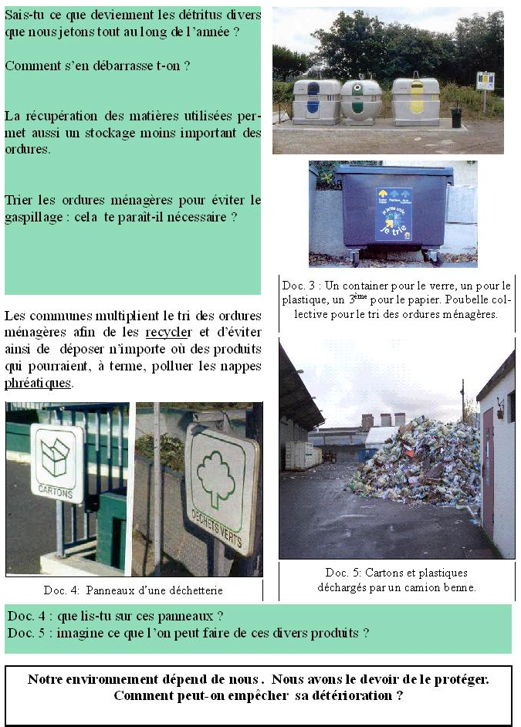

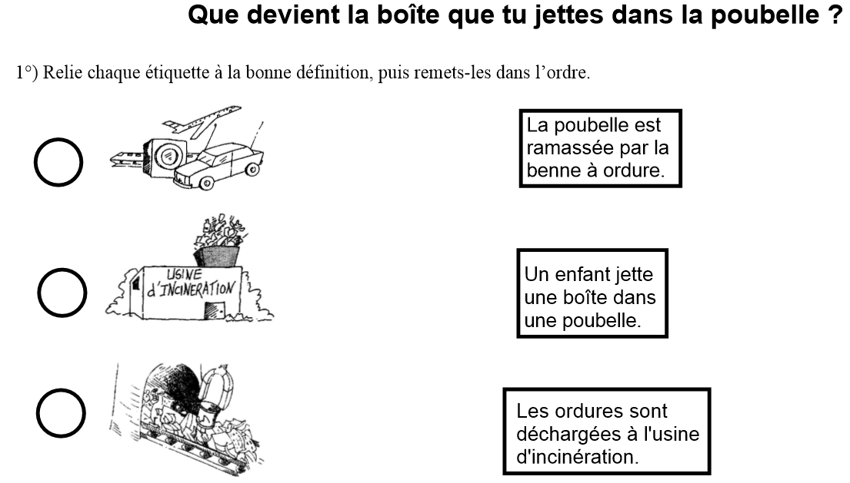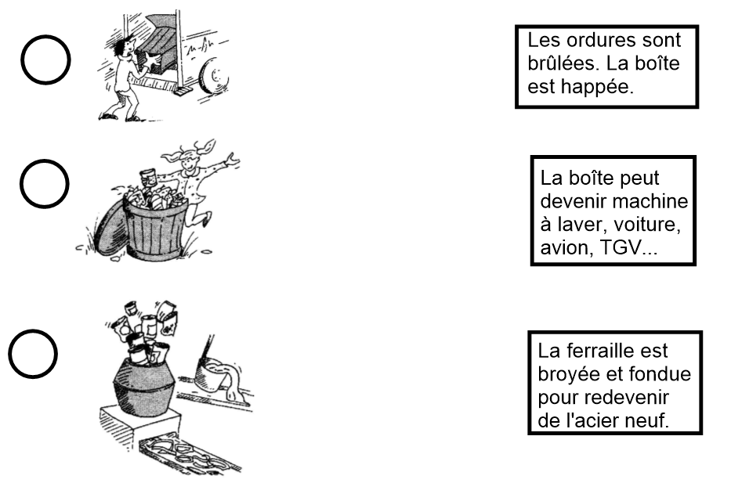
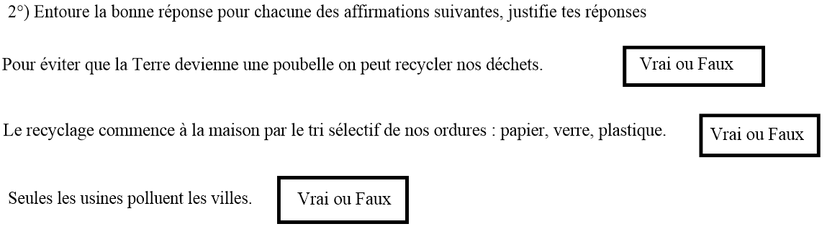
G26
Les usages de l’eau douce en France


Approche développement durable :
les déchets : réduction et recyclage

La production industrielle n’est pas seule responsable des ............................................ et ................................................... de notre .................................................. Nous aussi nous avons ....................................................................................................................... dans la détérioration de la nature, puisque nous consommons des produits industriels.
Nos voitures dégagent des gaz qui .................................................. la .................................................................
Nous nous servons des arbres et ..................................................la ...................................................
Chaque jour, nous .................................................un peu plus nos ................................................. ...................
Pour notre confort, nous multiplions l’utilisation des plastiques que nous ne savons pas détruire, lorsqu’ils ont cessé de nous servir.
Donc, nous .................................................. des .................................................., des ordures ménagères qui dépassent nos capacités d’élimination, de recyclage.

G27 Document
Le continent européen
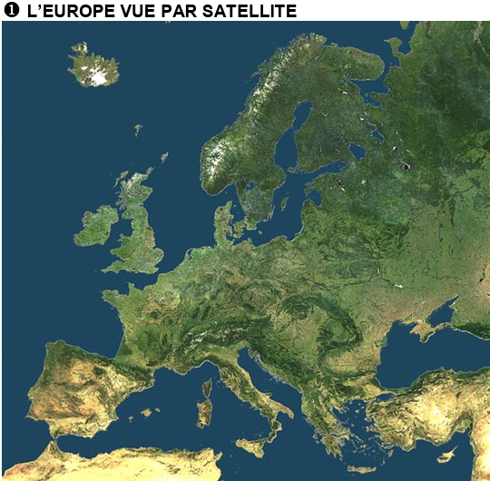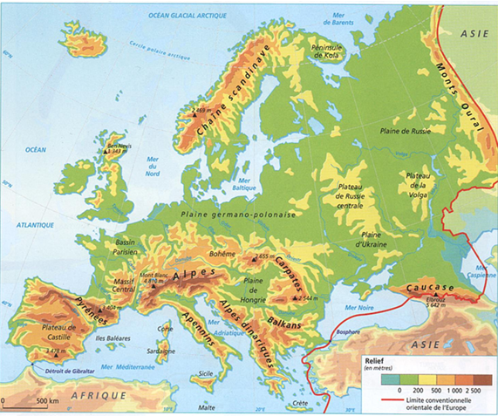
L’Europe est le continent le plus densément peuplé, c’est-à-dire le continent qui regroupe le plus de personnes sur un petit espace. ! ! ! !
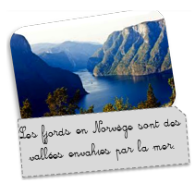
Elle est délimitée par l’océan Atlantique à l’ouest, la mer Méditerranée au sud, l’océan glacial Arctique au nord et les Monts Oural à l’est qui la séparent de l’Asie et partagent la Russie en deux. ! ! ! !
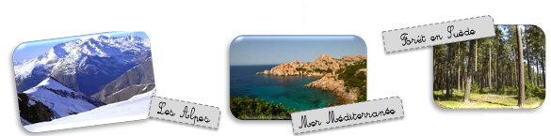

Relief et climat : Les paysages sont très variés : le Sud est plutôt montagneux alors que le Nord rassemble des grandes plaines et des forêts.
L’Europe du Nord est le royaume du froid et de la neige alors que le Sud est baigné par la mer Méditerranée qui est une mer tiède et presque fermée. Ici, les pays sont souvent montagneux et très ensoleillés.
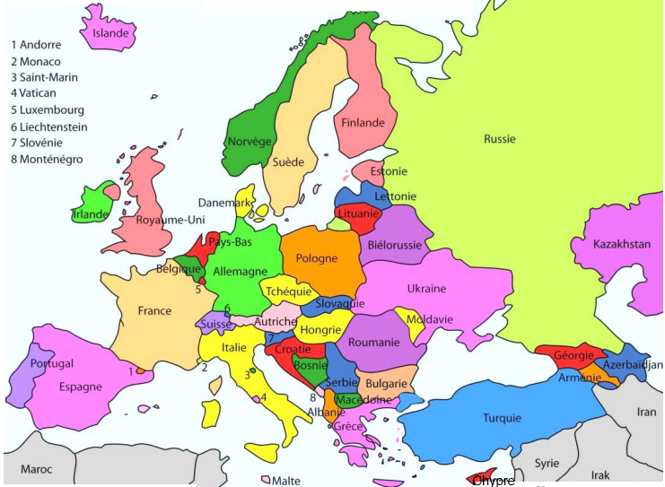
Elle est composée de plus de 40 pays parmi lesquels se trouve le plus grand pays du monde : la Russie.

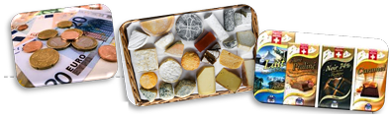

La nourriture : Partout dans le monde, l’Europe est célèbre pour sa bonne cuisine avec des produits comme les fromages (qui viennent surtout de France, d’Italie et de Hollande), les vins (qui viennent de France, d’Italie et d’Espagne), les chocolats (qui viennent de Suisse et de Belgique).

En t’aidant des documents, complète la carte puis complète la légende :
- Colorie en violet, les pays d’Europe
- Trace en rouge les limites de l’Europe
- Écris le nom des océans et mers qui bordent l’Europe
- Repasse les limites de la France en vert
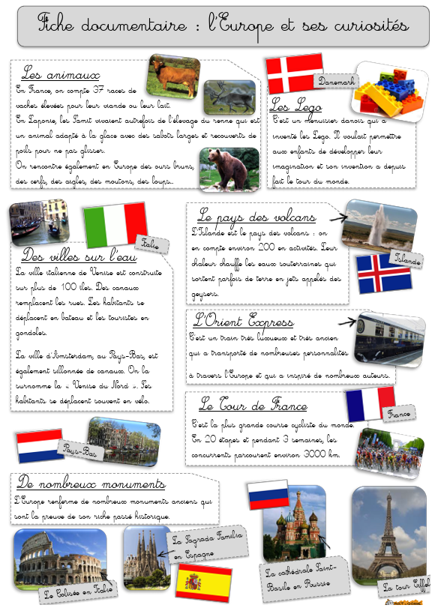

G27
L’Union Européenne

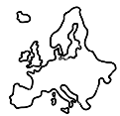
L’Europe géographique

L’………………………………. est limitée au ………………………………. par l’………………………
…….……………………………….et la ……………………………….………………………………., au ………………………………. par la ……………………………….………………………………., à l’………………………………. par l’……………………………….. À l’est, en revanche, elle est soudée à l’Asie. On considère généralement que les montagnes de l’………………………………. marquent la limite entre l’Europe et l’Asie.
Le ……………………………….………………………………. compte plus de …………………………. États.
